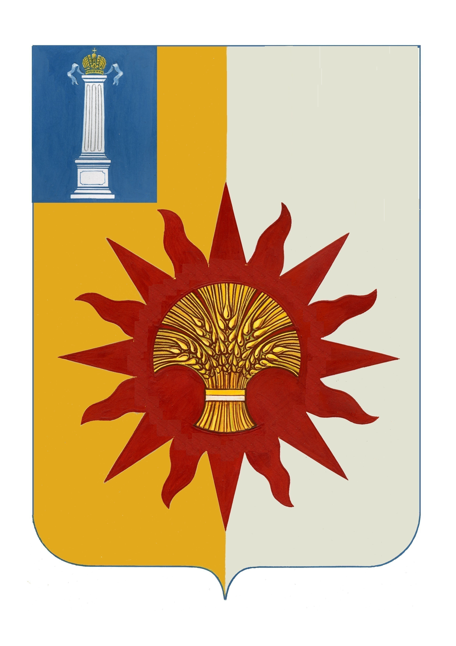

АДМИНИСТРАЦИЯ МУНИЦИПАЛЬНОГО ОБРАЗОВАНИЯ

«НОВОМАЛЫКЛИНСКИЙ РАЙОН»

УЛЬЯНОВСКОЙ ОБЛАСТИ

ПОСТАНОВЛЕНИЕ

26 августа 2024 №597
Экз.№0
О мерах социальной поддержки многодетных семей на территории муниципального образования «Новомалыклинский район»

В целях обеспечения дополнительной социальной поддержки граждан, являющихся членами многодетных семей, во исполнение Указа Президента Российской Федерации от 23.01.2024 № 63 «О мерах социальной поддержки многодетных семей», постановляю:
1. Представить с 01.09.2024 года многодетными семьями, проживающим на территории муниципального образования «Новомалыклинский район», имеющим на воспитании и (или) содержании троих и более несовершеннолетних детей, в том числе детей-сирот и детей, оставшихся без попечения родителей, и (или) совершеннолетних детей в возрасте до 23 лет, обучающихся по имеющим государственную аккредитацию образовательным программам среднего общего, среднего профессионального или высшего образования в очной форме, и (или) детей, не находящихся на содержании в связи с прохождением ими военной службы по призыву, по мобилизации в Вооружённые Силы Российской Федерации, заключением контракта о прохождении военной службы, о пребывании в добровольческом формировании, контракта с организацией, содействующей выполнению задач, возложенных на Вооружённые Силы Российской Федерации, - до окончания прохождения военной службы по призыву, увольнения с военной службы по мобилизации в Вооружённых Силах Российской Федерации, прекращения контракта соответственно, но не дольше чем до достижения ими возраста 23 лет, при условии, что в такой семье один или оба родителя (опекуна, попечителя) проживают на территории Ульяновской области и являются гражданами Российской Федерации либо иностранными гражданами или лицами без гражданства, имеющими вид на жительство или удостоверение беженца, если иное не установлено международным договором Российской Федерации или федеральным законом, право:

а) на получение во внеочередном порядке направления в муниципальные образовательные организации, реализующие образовательную программу дошкольного образования, для приёма на обучение по указанной программе ребёнка, достигшего возраста полутора лет, при условии наличия в таких образовательных организациях свободных мест.
б) на бесплатное посещение муниципальных организаций культуры, а также бесплатное посещение муниципальных организаций физической культуры и спорта;
в) на получение бесплатного питания на каждого из детей, обучающихся в муниципальных общеобразовательных организациях.
2. Настоящее постановление вступает в силу после его официального обнародования, подлежит размещению на официальном сайте муниципального образования «Новомалыклинский район» в информационно-телекоммуникационной сети «Интернет».
3. Контроль за исполнением настоящего постановления возложить на заместителя главы администрации- начальника управления социального развития администрации муниципального образования «Новомалыклинский район» Исхакову Л.Н.

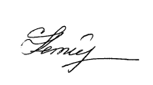
Глава администрации муниципального
образования «Новомалыклинский район» С.Д. Катиркина

